GRAAD 11 LEWENSORIËNTERING
ONDERWERP:
SELFONTWIKKELING IN DIE SAMELEWING
(SS)
Kwartaal 1 en 2
2022
2 UUR 100 PUNTE
NOTA AAN ONDERWYSERS: Hierdie Teenactiv-vraestel is 'n vraagbank oor een onderwerp waaruit onderwysers kan kies wanneer hulle hul eie vraestel skep. Onthou, dit is 'n vraagbank en kan dus 'n mate van oorvleueling bevat. Hou dit asseblief in gedagte wanneer u vrae vir u vraestel kies.
Maak seker dat jou vraestel ELKE onderwerp wat in kwartaal 3 & 4 gedek is, bevat. Die Kontroletoets sal die inhoud, kennis en vaardighede wat tydens die derde en vierde kwartale en in die Herstel-ATP gedek is, omvattend aanspreek.
Gebruik die onderstaande tabel om u te help met die keuse van u vrae.

Gewig (voorgestel) | Gewig (Werklike) | Kognitiewe vlak | Bloom se taksonomie
30% (30 punte) | 30 punte | Laer Orde | Vlak 1&2
40% (40 punte) | 40 punte | Middel Orde | Vlak 3&4
30% (30 punte) | 30 punte | Hoër Orde | Vlak 5&6

Vraestel is in lyn met die 2021 Graad 12 Eksamenriglyne

___________________________________________________________________________
INSTRUKSIES EN INLIGTING
- Die vraestel bestaan uit DRIE afdelings, naamlik AFDELING A, AFDELING B en AFDELING C.
- Die vrae in AFDELING A en AFDELING B is verpligtend.
- Beantwoord enige twee vrae in AFDELING C.
- Lees AL die vrae noukeurig.
- Nommer die antwoorde korrek volgens die nommeringstelsel wat in hierdie vraestel gebruik word. Begin elke vraag op 'n nuwe bladsy.
- Skryf netjies en leesbaar.
- Hierdie vraestel bestaan uit 8 bladsye en 6 vrae. (28 bladsye, Memo ingelsuit)
AFDELING A (Verpligtend)
Beantwoord al die vrae in hierdie afdeling.
Vraag 1
Verskeie opsies word as moontlike antwoorde op die volgende vrae verskaf. Kies die korekte antwoord en skryf slegs die letter (A-D) langs die vraagnommer (1.1.1 tot 1.1.5) in die antwoordboek neer, byvoorbeeld 1.1.6. D.
1.1.1 Watter van die volgende is 'n voorbeeld van emosionele geweld?
- Iemand breek by 'n huis in, bind die insittendes vas en steel besittings.
- 'n Moeder veroorsaak fisiese skade aan haar seun deur ernstige pakslae.
- 'n Onderwyser staan per ongeluk op 'n leerder se voet, wat vir hulle pyn veroorsaak.
- 'n Persoon wat verkleinerende name gebruik en sleg praat oor hul vriende.

1.1.2 Die tipe verhouding wat 'n leerder met hul skoolhoof het, word geklassifiseer as:
- Gemaklik
- Formeel
- Vriendskap
- Familie

1.1.3 A SMART doel moet meetbaar wees sodat:
- Mense weet dat hierdie doel werklik een van jou belangrikste prioriteite in die lewe is.
- Dit help jou om tred te hou met jou vordering en om aanpassings te maak.
- Daar is 'n sperdatum om motivering en dringendheid te skep om te werk.
- Jy het 'n onredelike tydsbeperking om jouself te druk om suksesvol te wees.
1.1.4 Watter een van die volgende is 'n voorbeeld van magsmisbruik?
- Iemand wat duidelike grense stel wat hulle van hulle vriende verwag om te respekteer.
- Ouers vra hul kinders om te help met kos maak en skoon maak.
- 'n Kêrel vra sy maat of hulle gereed is vir intimiteit.
- Matriekleerlinge verwag dat graad 8's vernederende ontgroeningstake sal voltooi.

1.1.5. Watter van die volgende is waar oor geslagsgebaseerde geweld (GGG)?

- Slegs diegene wat as vroulik identifiseer, kan geslagsgebaseerde geweld ervaar.
- Geslagsgebaseerde geweld teiken nie die LBGTQIA2S + gemeenskap nie.
- Emosioneel sterk mense kan ook geslagsgebaseerde geweld ervaar.
- Geslagsgebaseerde geweld is beperk tot slegs fisiese aanranding teen vroue.
(5x1)(5)
(Almal Laer Orde)

1.2 Gee EEN woord/term vir ELK van die volgende beskrywings. Skryf slegs die
woord/term langs die vraagnommers (1.2.1 tot 1.2.5) in die ANTWOORDBOEK neer.

1.2.1 Om 'n vrou of 'n meisie dood te maak, gewoonlik as gevolg van haar geslag. (1)
(Laer Orde)
1.2.2 Die doelwitte wat enige persoon kan beplan om vinnig te bereik in die kortste tydperk.
(1)
(Laer Orde)

1.2.3 'n Samelewingstelsel waar mans mag het en waar hulle as die hoof van die huishouding
beskou word. (1)
(Laer Orde)

1.2.4 Onvanpaste en onwelkome opmerkings of gedrag in 'n sosiale of professionele situasie
wat seksueel van aard is. (1)
(Laer Orde)

    - Onredelik hardkoppige oortuigings, gewoonlik gebaseer op vooroordeling of
eensydigheid teenoor 'n spesifeke persoon of groep. (1)
(Laer Orde) (5x1)(5)

  - Beantwoord die volgende vrae deur die antwoord langs die vraagnommers (1.3.1 tot 1.3.3)
in die antwoordboek te skryf. Skryf jou antwoorde in volsinne neer.
1.3.1 Verskaf TWEE stappe wat individue kan neem wanneer hulle doelwitte vir hul toekoms
stel. (2x1)(2)
(Laer Orde)

    - Verduidelik DRIE kommunikasiemetodes wat tieners kan gebruik wanneer hulle in 'n konfliksituasie met 'n onderwyser is, om 'n gesonde verhouding tussen leerders en onderwysers te handhaaf. (3x2)(6)
(Middel Orde)

- Adviseer tieners waarom seksteks as gevaarlik beskou kan word. (1x2)(2)
(Hoër Orde)
[10]

[TOTAAL AFDELING A: 20 PUNTE]

AFDELING B (Verpligtend)
Beantwoord al die vrae in hierdie afdeling.
Skryf jou antwoord in volsinne.

Vraag 2
Lees die uittreksel hieronder en beantwoord die vrae wat volg.
Lees hier voordat jy regs vee op Tinder – Vreemdeling gevaar is 'n werklikheid

Alyssa, 17, 'n graad 11 leerder, het oor teksboodskape met 'n onbekende man gesels wat sy gedink het oulik was. Hulle was besig om 'n ontmoetingsdatum vas te stel toe hy 'n boodskap gestuur het wat haar geskok het met oormatige seksuele inhoud. Sy het vinnig hulle planne om te ontmoet hok geslaan. "Ek wil nie net saam met iemand slaap nie," sê sy. Alyssa het nie hierdie man by die skool of die winkelsentrum ontmoet nie - sy het hom op Tinder ontmoet, die plekgebaseerde aanlyn verhoudings toep waarmee jy regs kan vee as jy van iemand hou en links as jy nie van hul hou nie.

As 'n voorsorgmaatreël kan minderjariges op Tinder slegs ander minderjariges sien. "Ons wil hê mense moet veilig wees," sê Rosette Pambakian, Tinder se visepresident van globale kommunikasie en handelsmerk. "As jy nie oor jou ouderdom jok nie, wys ons jou nie 40-jariges nie." Tog kan tieners hierdie hindernis maklik ¹omseil deur oor hul ouderdom te jok, wat beteken dat hulle aan volwassenes van alle ouderdomme blootgestel word.

Woordelys: ¹omseil - vind jou pad om iets / manier om struikelblokke te oorkom in jou manier van dinge doen.
[Aangepas vanaf: https://www.teenvogue.com Toegangsdatum :05 Maart 2022]

2.1 Definieer die term “aanlyn verhoudings” en noem DRIE redes waarom tieners die behoefte
kan hê om aanlyn verhoudingswebtuistes te gebruik. (1+3)(4) (Laer Orde)

  - Verskaf TWEE negatiewe gevolge van tieners wat aan volwassenes blootgestel word op
programme soos Tinder. (2x1)(2)
(Laer Orde)

  - Bespreek TWEE redes waarom tieners dalk gemakliker voel om aanlyn te kommunikeer.
(2x2)(2) (Middel Orde)

  - Verduidelik DRIE maniere waarop aanlynboodskappe wankommunikasie binne
verhoudings kan skep. (3x2)(6)
(Middel Orde)

  - Stel drie maniere voor waarop tieners hulself veilig kan hou wanneer hulle mense aanlyn
ontmoet. (3x2)(6)
(Hoër Orde)
[20]
Vraag 3
Suid-Afrika: Gebroke beloftes om oorlewendes van geslagsgebaseerde geweld te help

Die Suid-Afrikaanse regering het belangrike stappe gedoen, maar het nie voldoende befondsing vir skuilings en ander dienste vir oorlewendes van geslagsgebaseerde geweld tydens die Covid-19-pandemie verskaf nie. Baie oorlewendes is in die konteks van Covid-19 kwesbaarder gemaak.

Die Suid-Afrikaanse regering het gedurende en voor die pandemie hoë vlakke van geslagsgebaseerde geweld erken. Maar Suid-Afrikaanse kenners het aan Human Rights Watch gesê dat ten spyte van beloftes – ook in 'n Nasionale Strategiese Plan – om geslagsgebaseerde geweld en vrouemoord aan te spreek, die regering steeds versuim het om die nodige befondsing vir skuilings en ander dienste te verskaf. Pogings moet aangewend word om toegang vir gemarginaliseerde mense; insluitend sekswerkers, lesbiese, gay, biseksuele en transgender (LGBT) mense, sowel as ongedokumenteerde en ongerepte oorlewendes, te verbeter.

[Aangepas vanaf: https://www.hrw.org. Toegangsdatum: 27 Februarie 2022]
Lees die uittreksel hieronder en beantwoord die vrae wat volg.

  - Gee 'n definisie vir die term “geslagsgebaseerde geweld” en verskaf DRIE redes waarom
die COVID-19-pandemie gevalle van geslagsgebaseerde geweld in verhoudings kan
verhoog. (1+3)(4)
(Laer Orde)

  - Verduidelik TWEE redes waarom oorlewendes van geslagsgebaseerde geweld dalk nie hul
ervaring wil aanmeld nie. (2x2)(4)
(Middel Orde)

  - Bespreek DRIE verskillende vorme van geweld wat deur vroue en gemarginaliseerde
mense ervaar kan word. (3x2)(6)
(Middel Orde)

  - Stel TWEE strategieë voor wat die regering kan implementeer om geslagsgebaseerde
geweld te verminder. Dui ook in jou aantwoord aan hoe ELKE strategie tot minder gevalle
van geslagsgebaseerde geweld kan lei. (2x3)(6)
(Hoër Orde)
[20]
[TOTAAL AFDELING B: 40 PUNTE]

AFDELING C (Keuse)
Beantwoord enige twee vrae in hierdie afdeling.
Jou antwoorde moet uit paragrawe bestaan. Punte sal slegs toegeken word vir antwoorde wat in volle sinne geskryf is.

Vraag 4
Bestudeer die spotprent hieronder en beantwoord die vrae wat volg.

[Aangepas vanaf: https://www.verywellfamily.com. Toegangsdatum:15 Februarie 2022]

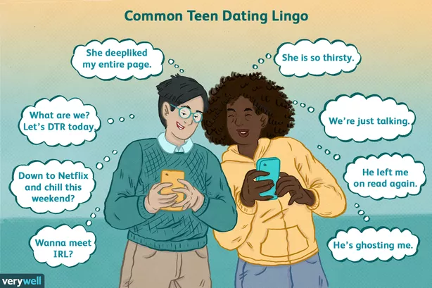
ALGEMENE TIENERVERHOUDINGSTAAL
Sy is só uitgehonger.
Sy het my hele blad ge-deeplike

Ons praat maar net…
Wat is ons? Kom ons definieer ons verhouding vandag!

Hy het alweer net my boodskap gelees.
Is jy lus vir Netflix en chill die naweek?

Wil jy in persoon ontmoet?
Hy ignorer my.

Skryf paragrawe oor sosiale media se impak op verhoudings.
Gebruik die volgende as 'n riglyn:

- Definieer die term “verhoudings” en gee DRIE maniere waarop tieners sosiale media kan gebruik om hul verhoudings te bou. (1+3)(4)
(Laer Orde)

- Analiseer hoe sosiale media positiewe verhoudings kan bevorder wat 'n tiener se emosionele welstand kan bou. (2x4)(8) (Middel Orde)

- Evalueer die impak wat sosiale media op tienerverhoudings het. (2x4)(8)
(Hoër Orde)
[20]

Vraag 5
Bestudeer die volgende beeld en beantwoord die vrae wat daarop volg.

[Verkry vanaf: https://www.gov.mb.ca. Toegangsdatum: 20 Februarie 2022]
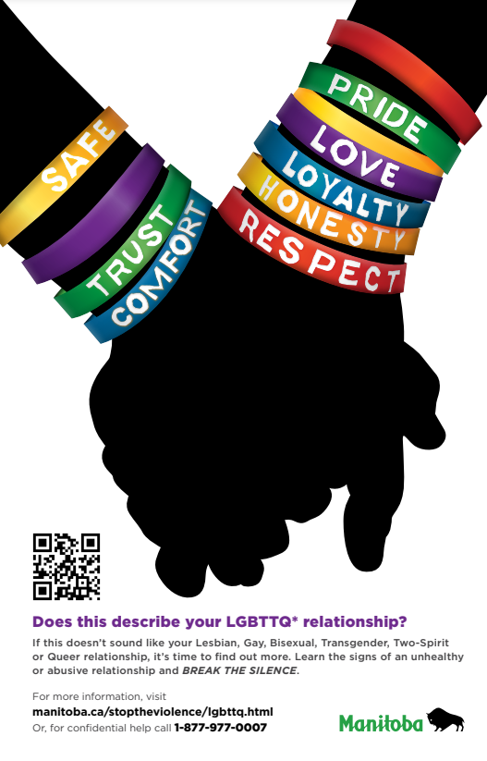
GEMAK
VEILIGHEID
LIEFDE
RESPEK
EERLIKHID
LOJALITEIT
TROTS

VERTROUE

Skryf paragrawe oor LBGTQIA2S + verhoudings.
Gebruik die volgende as 'n riglyn:

- Definieer die term “seksuele oriëntasie” en noem DRIE redes waarom mense wat deel is van die LBGTQIA2S+-gemeenskap meer geneig is om geweld te ervaar. (1+3)(4)
(Laer Orde)

- Analiseer hoe geweld binne 'n verhouding tot sielkundige trauma kan lei. (2x4)(8)
(Middel Orde)
- Bespreek krities die implikasies wat verhoudings wat deur voortgesette geweld gekenmerk word, kan hê op 'n oorlewende se vermoë om ander in toekomstige verhoudings te vertrou. (2x4)(8)
(Hoër Orde)
[20]
Vraag 6
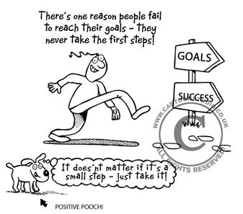
Bestudeer die prent hieronder en beantwoord die vrae wat volg.

[Verkry en vertaal vanaf: https://www.getleanin12.com. Toegangsdatum: 2 Maart 2022]
Dit maak nie saak of dit ‘n klein stap is nie – neem dit net!
DOEL-WITTE
SUKSES
Daar is een rede waarom mense misluk om hul doelwitte te bereik – hulle neem nooit die eerste stap nie!

Skryf paragrawe oor doelwitte.
Gebruik die volgende as 'n riglyn:

- Definieer die term “doelwitte” en verskaf DRIE redes waarom graad 11's dalk nie die eerste stappe kan neem om hul doelwitte te bereik nie. (1+3)(4)
(Laer Orde)

- Analiseer waarom dit belangrik is vir graad 11's om doelwitte vir hul toekoms te stel. (2x4)(8)
(Middel Orde)

- Bespreek krities die strategieë wat graad 11's kan implementeer om die eerste stap in hul akademiese werk makliker te maak. (2x4)(8)
(Hoër Orde)
[20]

[TOTAAL AFDELING C: 40 PUNTE]
TOTAAL = 20 + 40 + 40 = 100

